**MUNICÍPIO DE ARAÇATUBA- TERMO DE COLABORAÇÃO 043/2023**

**RELATÓRIO DE ACOMPANHAMENTO DAS ATIVIDADES DESENVOLVIDAS**

**ABRIL/2025**

|  |  |  |  |  |  |  |  |
| --- | --- | --- | --- | --- | --- | --- | --- |
| **Nº** | **ATIVIDADES** | | **RESPONSÁVEL PELA AÇÃO** | **Nº DE ATENDIMENTOS PREVISTOS/ANO** | **INDICADORES REALIZADOS NO PERÍODO** | **MEIOS DE VERIFICAÇÃO** | **OBSERVAÇÃO** |
| **1** | Curso de treinamento em manejo de animais silvestres | | Associação Mata Ciliar | 0 | 0 | Lista de presença  Fotos  Ficha de avaliação | Os cursos são agendados no decorrer do ano |
| **2** | Resgate de animais silvestres | | Prefeitura/AMC/ outros | Ao menos 100 animais/ano | 1 |  | Pela prefeitura e/ou munícipes |
| **3** | Recebimento e atendimento veterinário | | Associação Mata Ciliar | Ao menos 100 animais/ano | 5 | Termo de entrada  Prontuário  Fotos |  |
| **4** | Processo de reabilitação | | Associação Mata Ciliar | Ao menos 20 animais/ano | 46 | Fichas de acompanhamento  Fotos |  |
| **5** | Destinação | Óbitos | Associação Mata Ciliar | Ao menos 40 animais/ano | 4 | Ficha de destinação  Ficha de necropsia  Fotos | Os óbitos incluem animais provenientes de outros meses |
| Cativeiro | 0 |
| **6** | Soltura dos animais aptos | | Associação Mata Ciliar | Dependem dos resultados da reabilitação estimados em 20% do número de animais recebidos | 0 | Ficha de destinação  Fotos | As solturas podem incluir animais de outros períodos |

**RELATÓRIO DE RECEBIMENTO DE ANIMAIS SILVESTRES DURANTE O MÊS NO MUNICÍPIO DE ARAÇATUBA**

|  |  |  |  |  |
| --- | --- | --- | --- | --- |
| **RG** | **DATA DE ENTRADA** | **NOME COMUM** | **NOME CIENTÍFICO** | **MUNICÍPIO** |
| **2196** | **11/04/25** | **Raposinha-do-campo** | ***Lycalopex vetulus*** | **Val paraíso** |
| **2197** | **17/04/25** | **Coruja orelhuda** | ***Asio clamator*** | **Araçatuba** |
| **2198** | **25/04/25** | **Curuja-buraqueira** | ***Athene cunicularia*** | **Araçatuba** |
| **2199** | **25/04/25** | **Periquitão-maracanã** | ***P. leucophthalmus*** | **Araçatuba** |
| **2200** | **30/04/25** | **Cachorro-do-mato** | ***Cerdocyun thous*** | **Araçatuba** |
| **Total: 5 animais** | | | | |

**TABELA RESUMO**

|  |  |  |
| --- | --- | --- |
| **CLASSE** | **NÚMERO DE ANIMAIS** | **PORCENTAGEM (%)** |
| **AVES** | **3** | **60** |
| **MAMÍFEROS** | **2** | **40** |
| **RÉPTEIS** | **0** | **0** |
| **TOTAL** | **5** | **100** |

|  |  |  |  |  |
| --- | --- | --- | --- | --- |
| **RG** | **DATA DE ENTRADA** | **DATA DE SAÍDA** | **NOME COMUM** | **NOME CIENTÍFICO** |
| **2199** | **25/04/2025** | **26/04/2025** | **Periquitão-maracanã** | ***P. leucophthalmus*** |
| **2198** | **25/04/2025** | **25/04/2025** | **Coruja buraqueira** | ***Athene cunicularia*** |
| **2197** | **17/04/2025** | **17/04/2025** | **Coruja-orelhuda** | ***Asio clamator*** |
| **2176** | **05/02/2025** | **16/04/2025** | **Bico-de-lacre** | **Estrilda astrild** |
| **Total: 4 animais** | | | | |

**RELAÇÃO DE ÓBITOS DE ANIMAIS SILVESTRES**

**TABELA RESUMO**

|  |  |  |
| --- | --- | --- |
| **CLASSE** | **NÚMERO DE ANIMAIS** | **PORCENTAGEM (%)** |
| **AVES** | **4** | **100** |
| **MAMÍFEROS** | **0** | **0** |
| **RÉPTEIS** | **0** | **0** |
| **TOTAL** | **4** | **100** |

**RELAÇÃO DE SOLTURA DE ANIMAIS SILVESTRES**

|  |  |  |  |
| --- | --- | --- | --- |
| **RG** | **DATA DE SAÍDA** | **NOME COMUM** | **NOME CIENTÍFICO** |
| **-** | **-** | **-** | **-** |
| **Total: 0 animais** | | | |

**TABELA RESUMO**

|  |  |  |
| --- | --- | --- |
| **CLASSE** | **NÚMERO DE ANIMAIS** | **PORCENTAGEM (%)** |
| **AVES** | **0** | **0** |
| **MAMÍFEROS** | **0** | **0** |
| **RÉPTEIS** | **0** | **0** |
| **TOTAL** | **0** | **100** |

**RELAÇÃO DE FUGAS DE ANIMAIS SILVESTRES**

|  |  |  |  |
| --- | --- | --- | --- |
| **RG** | **DATA DE FUGA** | **NOME COMUM** | **NOME CIENTÍFICO** |
| **-** | **-** | **-** | ***-*** |
| **Total: 0 animais** | | | |

**TABELA RESUMO**

|  |  |  |
| --- | --- | --- |
| **CLASSE** | **NÚMERO DE ANIMAIS** | **PORCENTAGEM (%)** |
| **AVES** | **0** | **0** |
| **MAMÍFEROS** | **0** | **0** |
| **RÉPTEIS** | **0** | **0** |
| **TOTAL** | **0** | **100** |

**ANIMAIS SILVESTRES QUE PERMANECEM EM PROCESSO DE REABILITAÇÃO NA ASSOCIAÇÃO MATA CILIAR NO MUNICÍPIO DE ARAÇATUBA**

|  |  |  |  |  |
| --- | --- | --- | --- | --- |
| **RG** | **DATA DE ENTRADA** | **NOME COMUM** | **NOME CIENTÍFICO** | **MUNICÍPIO PROVENIENTE** |
| **07** | **31/08/2018** | **Jabuti-piranga** | ***Chelonoidis carbonaria*** | **Birigui** |
| **234** | **03/05/2019** | **Jabuti-piranga** | ***Chelonoidis carbonaria*** | **Araçatuba** |
| **452** | **25/11/2019** | **Jabuti-piranga** | ***Chelonoidis carbonaria*** | **Araçatuba** |
| **545** | **06/01/2020** | **Jabuti-piranga** | ***Chelonoidis carbonaria*** | **Penapólis** |
| **581** | **27/01/2020** | **Jabuti-piranga** | ***Chelonoidis carbonaria*** | **Penapólis** |
| **902** | **14/11/2020** | **Jabuti-piranga** | ***Chelonoidis carbonaria*** | **Araçatuba** |
| **1331** | **25/10/2021** | **Jabuti-piranga** | ***Chelonoidis carbonaria*** | **Araçatuba** |
| **1332** | **25/10/2021** | **Jabuti-piranga** | ***Chelonoidis carbonaria*** | **Araçatuba** |
| **1333** | **25/10/2021** | **Jabuti-piranga** | ***Chelonoidis carbonaria*** | **Araçatuba** |
| **1334** | **25/10/2021** | **Jabuti-piranga** | ***Chelonoidis carbonaria*** | **Araçatuba** |
| **1335** | **25/10/2021** | **Jabuti-piranga** | ***Chelonoidis carbonaria*** | **Araçatuba** |
| **1336** | **25/10/2021** | **Jabuti-piranga** | ***Chelonoidis carbonaria*** | **Araçatuba** |
| **1516** | **30/12/2021** | **Jabuti-piranga** | ***Chelonoidis carbonaria*** | **Birigui** |
| **1569** | **19/01/2022** | **Jabuti-piranga** | ***Chelonoidis carbonaria*** | **Araçatuba** |
| **1742** | **01/03/2022** | **Jabuti-piranga** | ***Chelonoidis carbonaria*** | **Birigui** |
| **1814** | **01/05/2022** | **Jabuti-piranga** | ***Chelonoidis carbonaria*** | **Araçatuba** |
| **1815** | **03/05/2022** | **Jabuti-piranga** | ***Chelonoidis carbonaria*** | **Buritama** |
| **2069** | **25/11/2024** | **Jabuti** | **Chelonoidis sp.** | **Araçatuba** |
| **2151** | **25/01/2025** | **Jabuti** | ***Chelonoidis spp.*** |  |
| **1356** | **04/11/2021** | **Sagui-de-tufo-branco** | ***Callithrix jacchus*** | **Araçatuba** |
| **246** | **03/06/2019** | **Sagui-de-tufo-preto** | ***Callithrix penicillata*** | **Araçatuba** |
| **762** | **27/08/2020** | **Cachorro-do-mato** | ***Cerdocyon thous*** | **Penapólis** |
| **1112** | **01/04/2021** | **Tucano-toco** | ***Ramphastos toco*** | **Guararapes** |
| **2137** | **20/01/2025** | **Tucano toco** | ***Ramphasto toco*** | **Araçatuba** |
| **1824** | **13/05/2022** | **Tamanduá-bandeira** | ***Myrmecophaga tridactyla*** | **Guararapes** |
| **2009** | **07/07/2024** | **Tamanduá-bandeira** | ***Myrmecophaga tridactyla*** | **Barbosa** |
| **1829** | **22/05/2022** | **Bugio-ruivo** | ***Alouatta guariba*** | **Glicério** |
| **1973** | **29/09/2023** | **Raposinha-do-campo** | ***Lycalopex vetulus*** | **Araçatuba** |
| **1974** | **29/09/2023** | **Raposinha-do-campo** | ***Lycalopex vetulus*** | **Araçatuba** |
| **1997** | **28/05/2024** | **Arara-canindé** | ***Ara ararauna*** | **Buritama** |
| **1998** | **31/05/2024** | **Arara-canindé** | ***Ara ararauna*** | **Valparaíso** |
| **2002** | **07/06/2024** | **Iguana** | ***Iguana iguana*** | **Araçatuba** |
| **2012** | **08/08/2024** | **Macaco-prego** | ***Sapajus spp.*** | **Birigui** |
| **2070** | **26/11/2024** | **Periquitão-maracanã** | **P. leucophthalmus** | **Araçatuba** |
| **2155** | **27/01/2025** | **Periquitão-maracanã** | ***P. leucophthalmus*** | **Araçatuba** |
| **2120** | **13/01/2025** | **Periquitão-maracanã** | ***P. leucophthalmus*** | **Araçatuba** |
| **2186** | **11/02/2025** | **Periquitão-maracanã** | ***P. leucophthalmus*** | **Araçatuba** |
| **2155** | **27/01/2025** | **Periquitão-maracanã** | ***P. leucophthalmus*** | **Araçatuba** |
| **2179** | **08/02/2025** | **Periquitão-maracanã** | ***P. leucophthalmus*** | **Araçatuba** |
| **2188** | **13/01/2025** | **Periquitão-maracanã** | ***P. leucophthalmus*** | **Araçatuba** |
| **2161** | **30/01/2025** | **Irerê** | ***Dendrocygna viduata*** | **Araçatuba** |
| **2108** | **23/12/2025** | **Irerê** | ***Dendrocygna viduata*** | **Araçatuba** |
| **2109** | **23/12/2025** | **Irerê** | ***Dendrocygna viduata*** | **Araçatuba** |
| **2152** | **25/01/2025** | **Canário-da-terra** | ***Sicalis flaveola*** | **Araçatuba** |
| **2196** | **11/04/2025** | **Raposinha-do-campo** | ***Lycalopex vetulus*** | **Val paraíso** |
| **2200** | **30/04/25** | **Cachorro-do-mato** | ***Cerdocyun thous*** | **Araçatuba** |
| **TOTAL: 46 animais** | | | | |

**RELATÓRIO FOTOGRÁFICO DE ANIMAIS SILVESTRES RECEBIDOS DURANTE O MÊS DO**

**MUNICÍPIO DE ARAÇATUBA**

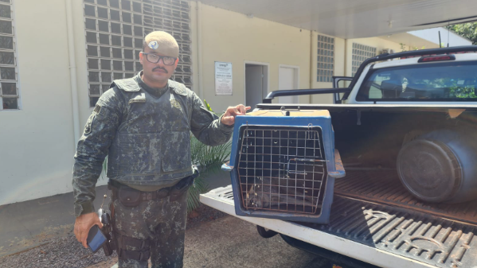

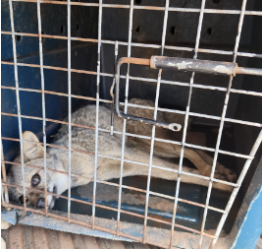

**11/04/25 – Raposinha-do-campo (2196) encontrados em penitenciária. Entregues pela polícia ambiental de Araçatuba.**

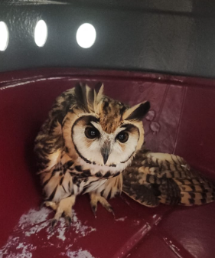

**17/04/25 – Coruja orelhuda (2197) encontrados em via publica. Entregues pela polícia ambiental de Araçatuba.**

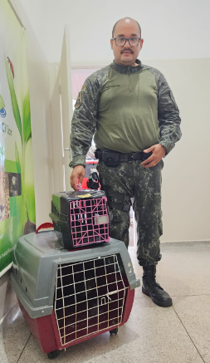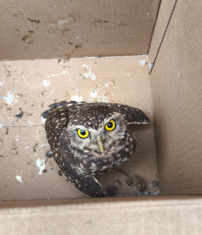

**25/04/25 – Coruja buraqueira (2198) e Periquitão-maracanã (2199) encontrados em via publica. Entregues pela polícia ambiental de Araçatuba.**

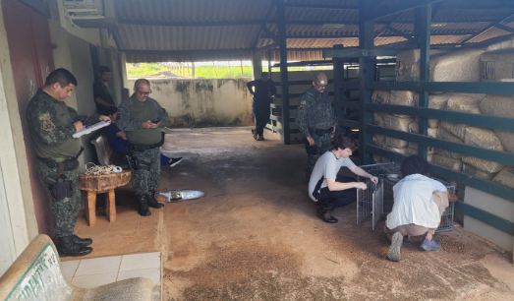

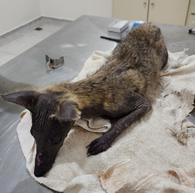

**30/04/25 - Cachorro do mato (2200) capturado por armadilha em atividade conjunta da policia ambiental com a Associação Mata Ciliar.**